Приложение В
Структура сайта

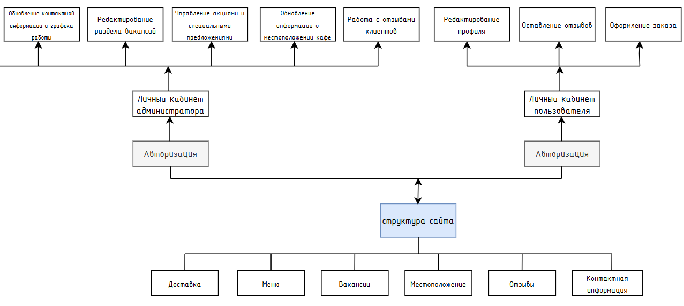

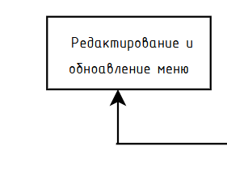
Рисунок В.1 – Структура сайта

